Iepirkumu komisija ir saņēmusi no ieinteresētā piegādātāja jautājumus par iepirkuma
“Ēkas Rūpnīcas ielā 6, Rēzeknē, atjaunošana un pārbūve”
iepirkuma identifikācijas Nr. RN 2024/19, dokumentāciju
un sniedz atbildi

Jautājums | Atbilde
Lokālā tāmē Nr.1.3 pozīcijās Nr.1.1.-1.4. paredzēti darbi iekš sienas mūrēšanai no gāzbetona blokiem. Šo gāzbetona bloku un citu palīgmateriālu daudzums paredzēts SS-3 sienu izbūvei, bet 1. un 2.stāva plānos noradīts, ka jāparedz ailes aizmūrēšanu esošajās sienās V=8,7m3 daudzumā. Ailes aizmūrēšanas darbi un šo vietu apmēšanas darbi nav iekļauti darba apjomos. | Papildinājumi LT Nr.1.3.:  p.1.1. 31.9- 40.6 m3  p.1.2. 28.9-36.78 m3  p.1.3. 6.4-8.1 m3  p. 1.4. 98-124kg
Lūdzam precizēt grīdas flīzes daudzumu. Saskaņā ar projekta lapām AR-17i un AR-18(Apdares darbu tabulas) ir nepieciešams ieklāt flīzes 166,20m2 platībā pirmajā stāvā un 171,10m2 otrajā stāvā. Grīdas flīžu kopējā platība sastāda S=166,2+171,1=337,30m2. Lokālajā tāme nr.1.6 ir iekļautas grīdas flīzes tikai S=328,0m2 laukumam (poz.1.24-151,90m2; poz.3.5-12,0m2; poz.4.8-164,10m2). | Papildinājumi LT Nr.1.6  p.1.24 151.9-154.2m2  p.4.1. 164.1-171.1m2  p.4.2. 167.4-174.5 m2  p.4.3. 164.1-171.1 m2  p.4.4. 172.3-179.7 m2  p.4.5. 492-513.3 gab.  p.4.6. 164.1-171.1 m2  p.4.7. 147.7-154 kg  p.4.8. 164.1-171.7 m2  p.4.9. 172.3-180.9m2  p.4.10. 451.3-470.5kg  p.4.11. 45.1-46.2kg
Lūdzam norādīt, no kāda materiāla jābūt grīdlīstēm (flīžu grīdlīstes, PVC, koka vai MDF grīdlīstes?) | PVC
Lūdzam iesniegt sīkāku informāciju grīdas apdares materiāliem: --flīzes biezums, šķiras, pretslīdes koeficients, izmērs un citas prasības;  -lamināta biezums, lamināta klase un citas prasības;  -lamināta apakšklāja biezums un materiāls: kokšķiedra, korķa vai putu polietilēna apakšklājs? | Atbilstoši telpu specifikācijai:  - Izmēri nav principiāli, pēc saskaņošanas ar pasūtītāju  -Lamināta biezums min.8 mm, klase min 22, citi prasības pēc saskaņošanas ar pāsūtītāju  - materiāls polietilēna apakšklājs  -biezums 2 mm pietiek, bet tas ir atkarīgs no grīdas pamatnes virsmas kvalitātes
  Telpas nosaukums | Šķira | Izmēri mm | Biezums  mm | Nodilum-  izturība | Pretslīde
  Sanmezgli | 1 | ~ 300x300 | Min 7 | PEI II | R12
  Virtuvju | 1 | ~ 300x300 | Min 7 | PEI II | R10
  Koplietošanas telpas | 1 | ~ 300x300 | Min 7 | PIE III | R10
Saskaņā ar projekta lapu BK-5(Griezums 3-3) 1.stāva grīdas kanāls jāpārklāj ar PP-10 pārseguma plātnēm (www.ramkons.lv) un grīdas virsmu (G-3) jānoflīzē ar platību S=12,0m2. 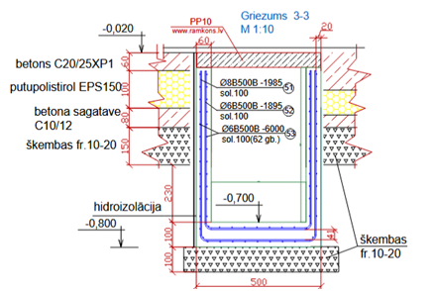  Pārseguma plātnes PP-10 izmēri: 970x495x60mm. Ja nepieciešams nosegt ar plāksnēm 12,0 m2, tad plātņu skaits būs 24 gab., bet lokālajā tāmē Nr.1.6 pozīcijā Nr.3.1 iekļautas tikai 12.gab. Lūdzam precizēt pārseguma plātņu PP-10 daudzumu. | Papildinājumi LT Nr.1.6  - pozīcijā Nr.3.1 12 -24 gab.  - pozīcijā Nr.3.2 12-24gab.  - pozīcijā Nr.3.3 0.2-0.4 m3
Projekta lapā BK-4 (1.stāva grīdas plāns) ir norādīti arī citi grīdas kanāli, kas jāpārklāj ar PP-10 pārseguma plātnēm (skatīt griezumus nr.2-2 un 4-4).  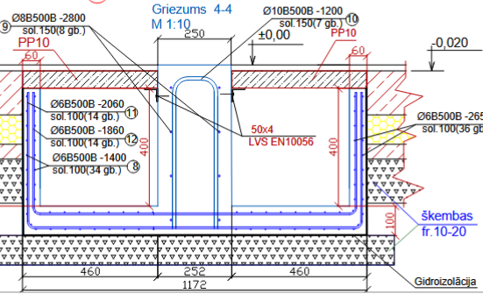 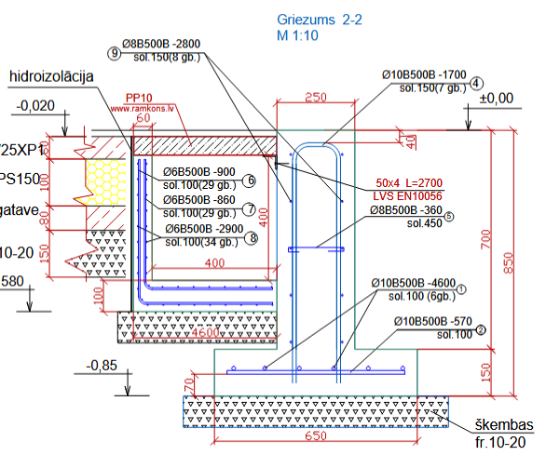 Materiālu tabulā kopējais PP-10 plātņu skaits visiem grīdas kanāliem ir 57 gab., bet tas nav iekļauts darba apjomos. Lūdzam papildināt tāmi ar nepieciešamajiem darbiem un materiāliem grīdas kanālu pārklāšanai. | -Kanālu ierīkošana sk.LT Nr.1.2 p.1.19 un t.t.  -Kanālu pārsegums LT Nr. 1.2. jauns punkts 1.30* un 1.30**
Lokālā tāme nr.1.5 pozīcijā Nr.1.15 ir paredzēta tapešu līmēšana S=1803,40m2. Lūdzam iesniegt prasības tapetēm. Ja plānots līmēt tapetes krāsošanai, tad nepieciešams iekļaut tāmē arī krāsu uz visu tapešu laukumu S=1803,40m2 . Ja tapetēm jābūt ar gatavu krāsu vai rakstu, lūdzam konkretizēt tapešu veidu (papīra, vinila vai flizelīna tapetes). | Tas nav telpu dizaina projekts .Tapešu veids – vinils bez krāsošanas.

